|  |  |  |  |  |  |  |  |  |  |  |
| --- | --- | --- | --- | --- | --- | --- | --- | --- | --- | --- |
| **DON BOSCO GENK** |  | | |  | | | |  |  | |
| **Graad: 2de graad BSO** | | |  | | |  |  | **Datum:** | | |
| **Vak: LO** | | |  | | | |  | **Thema: Handbal: Afwerken op doel + ‘Give and Go’** | | |
| **Leerkracht: K. Van Genechten** | | | |  | | |  | **lesvoorbereiding** | | |
|  | |  |  | | |  | | | |  | |

# Lesvoorbereiding: Handbal – Afwerken op doel onder druk van verdediger + ‘Give and Go’ (50 min)

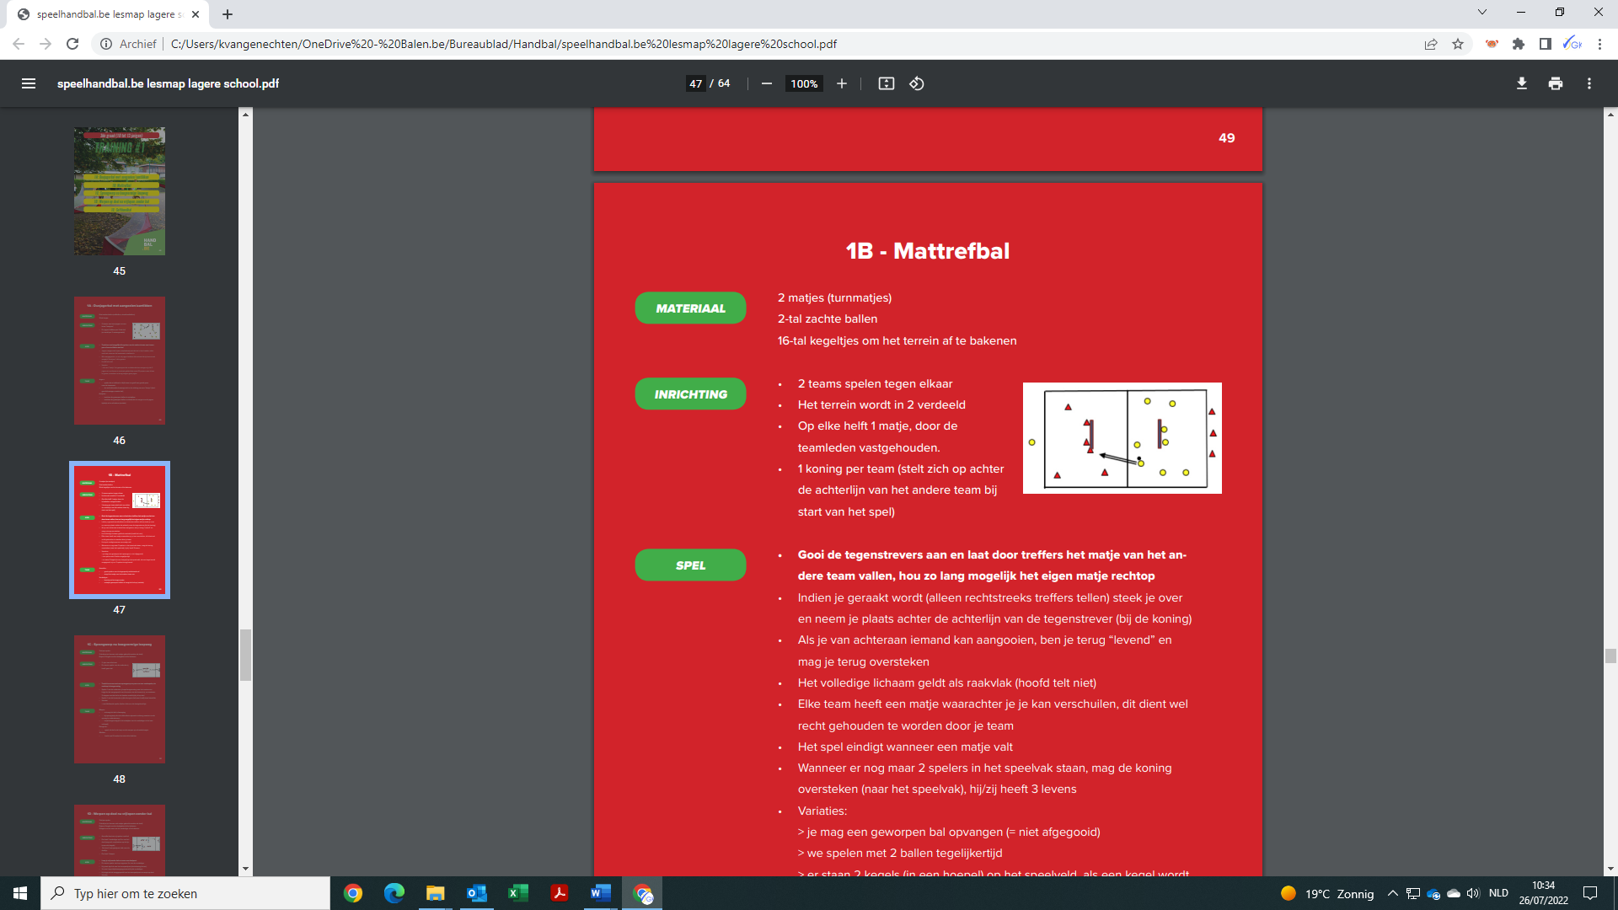**Omkleden (5 min)**

**Opwarming: Mat-trefbal (10 min)**

2 matjes (turnmatjes)

2-tal zachte ballen

16-tal kegeltjes om het terrein af te bakenen

2 teams spelen tegen elkaar

Het terrein wordt in 2 verdeeld

Op elke helft 1 matje, door de teamleden vastgehouden.

1 koning per team (stelt zich op achter de achterlijn van het andere team bij start van het spel)

* Gooi de tegenstrevers aan en laat door treffers het matje van het andere team vallen, hou zo lang mogelijk het eigen matje rechtop
* Indien je geraakt wordt (alleen rechtstreeks treffers tellen) steek je over en neem je plaats achter de achterlijn van de tegenstrever (bij de koning)
* Als je van achteraan iemand kan aangooien, ben je terug “levend” en mag je terug oversteken
* Het volledige lichaam geldt als raakvlak (hoofd telt niet)
* Elke team heeft een matje waarachter je je kan verschuilen, dit dient wel recht gehouden te worden door je team
* Het spel eindigt wanneer een matje valt
* Wanneer er nog maar 2 spelers in het speelvak staan, mag de koning oversteken (naar het speelvak), hij/zij heeft 3 levens.
* Variaties:
  + je mag een geworpen bal opvangen (= niet afgegooid)
  + we spelen met 2 ballen tegelijkertijd
  + er staan 2 kegels (in een hoepel) op het speelveld, als een kegel wordt omgegooid, zijn er 2 spelers terug levend

**Kern: (30 min)**

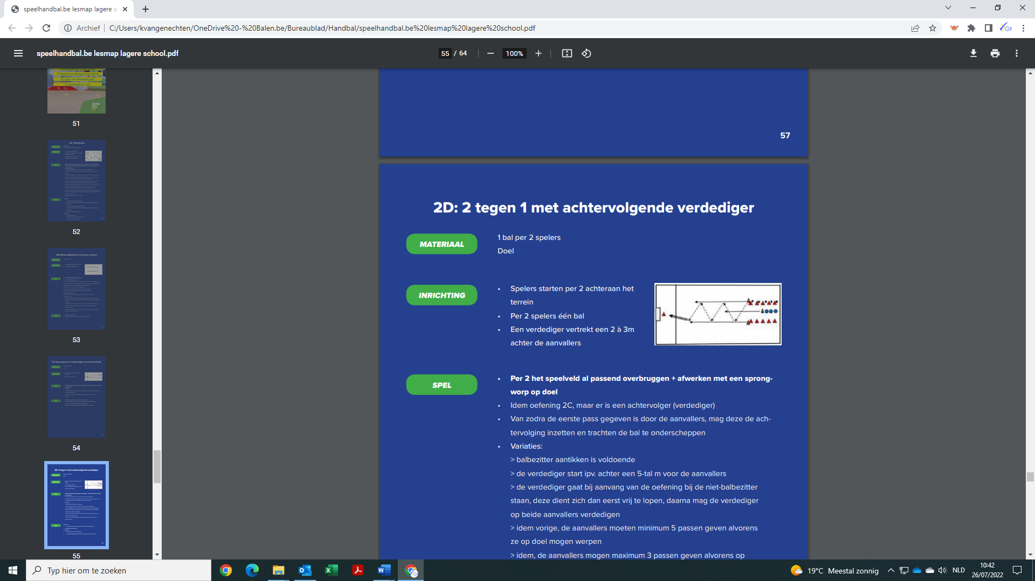**2 tegen 1 met achtervolgende verdediger (10 min)**

1 bal per 2 spelers

1 Doel

Spelers starten per 2 achteraan het terrein

Per 2 spelers één bal

Een verdediger vertrekt een 2 à 3m achter de aanvallers

* Per 2 het speelveld al passend overbruggen + afwerken met een sprongworp op doel
* er is een achtervolger (verdediger)
* Van zodra de eerste pass gegeven is door de aanvallers, mag deze de achtervolging inzetten en trachten de bal te onderscheppen
* Variaties:
  + balbezitter aantikken is voldoende
  + de verdediger start ipv. achter een 5-tal m voor de aanvallers
  + de verdediger gaat bij aanvang van de oefening bij de niet-balbezitter staan, deze dient zich dan eerst vrij te lopen, daarna mag de verdediger op beide aanvallers verdedigen
  + idem vorige, de aanvallers moeten minimum 5 passen geven alvorens ze op doel mogen werpen
  + idem, de aanvallers mogen maximum 3 passen geven alvorens op doel te werpen

**Aandachtspunten**

**Aanvallers**

* zorgen dat ze steeds aanspeelbaar staan (nooit achter de verdediger positioneren)

**Verdediger**

* tracht de bal te onderscheppen
* verdedigt balgericht (geen contact maken met de aanvallers)

**Give and Go (10 min)**

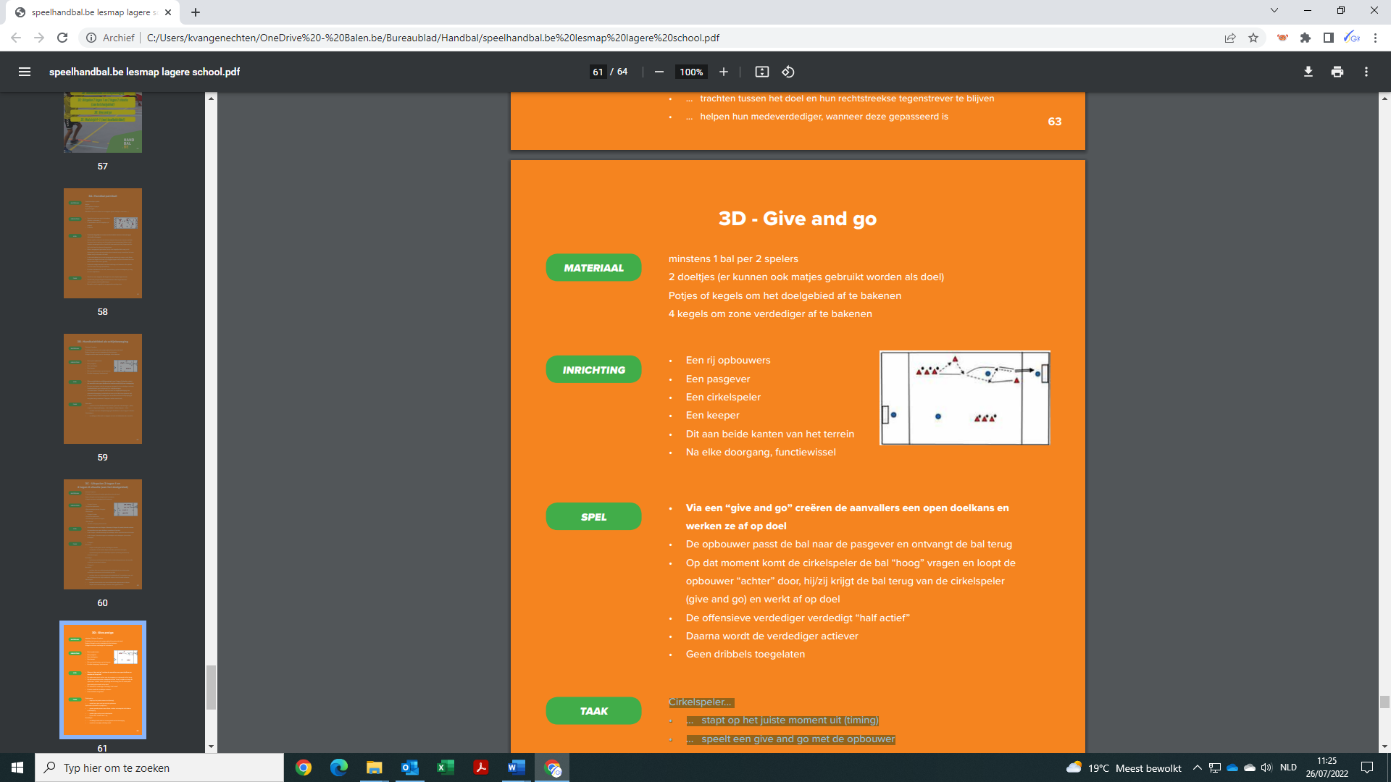

minstens 1 bal per 2 spelers

2 doeltjes

Potjes of kegels om het doelgebied af te bakenen

4 kegels om zone verdediger af te bakenen

Een rij opbouwers

Een pasgever

Een cirkelspeler

Een verdediger

Een keeper

Dit aan beide kanten van het terrein

Na elke doorgang, functiewissel

* Via een “give and go” creëren de aanvallers een open doelkans en werken ze af op doel
* De opbouwer passt de bal naar de pasgever en ontvangt de bal terug
* Op dat moment komt de cirkelspeler de bal “hoog” vragen en loopt de opbouwer “achter” door, hij/zij krijgt de bal terug van de cirkelspeler (give and go) en werkt af op doel
* De offensieve verdediger verdedigt “half actief”
* Daarna wordt de verdediger actiever
* Geen dribbels toegelaten

**Aandachtspunten**

**Cirkelspeler**

* stapt op het juiste moment uit (timing)
* speelt een give and go met de opbouwer

**Opbouwers (shotter en pasgever)**

* geven goede passes naar elkaar, shotter ontvangt de bal telkens in beweging
* spelen give and go met cirkelspeler
* lopen zich “achter door” vrij

**Verdediger**

* verdedigt half actief en is meegaand met de beweging
* wordt na een tijdje volledig actief

**Wedstrijd 4+1 (10 min)**

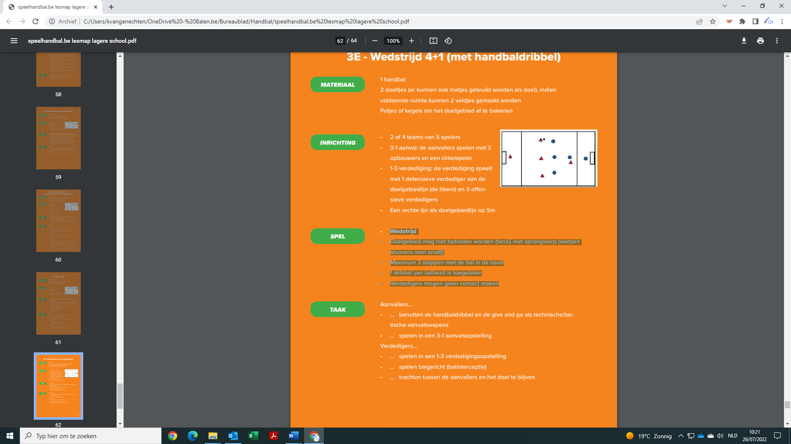1 handbal

2 doeltjes

Potjes of kegels om het doelgebied af te bakenen

2 teams van 5 spelers

3-1 aanval: de aanvallers spelen met 3 opbouwers en een cirkelspeler

1-3 verdediging: de verdediging speelt met 1 defensieve verdediger   
aan de doelgebiedlijn (de libero) en 3 offensieve verdedigers

Een rechte lijn als doelgebiedlijn op 5m

**Wedstrijd**

* Doelgebied mag niet betreden worden (tenzij met sprongworp (werpen alvorens men landt))
* Maximum 3 stappen met de bal in de hand
* 1 dribbel per balbezit is toegelaten
* Verdedigers mogen geen contact maken

**Aandachtspunten**

**Aanvallers**

* benutten de handbaldribbel en ‘Give and Go’ als technische/tactische aanvalswapens
* spelen in een 3-1 aanvalsopstelling

**Verdedigers**

* spelen in een 1-3 verdedigingsopstelling
* spelen balgericht (balinterceptie)
* trachten tussen de aanvallers en het doel te blijven

**Omkleden (5 min)**

**Leerplandoelstellingen**

**LPD 1** De leerlingen voeren, rekening houdend met hun fysieke capaciteiten, motorische basisvaardigheden uit zoals lopen, springen, werpen, vangen, terugslaan, hangen, steunen, zwaaien, draaien, rollen, balanceren, klimmen, ritmisch bewegen, vallen en mee- en tegengaan in beweging.

**LPD 2** De leerlingen passen, rekening houdend met hun fysieke capaciteiten, technieken en geleerde vaardigheden toe om eenvoudige, samengestelde en complexe bewegingen uit te voeren.

**LPD 3** De leerlingen passen principes en tactieken toe in verschillende bewegingsdomeinen met respect voor de afgesproken regels.

**LPD 10** De leerlingen nemen in alle bewegingssituaties verantwoordelijkheid op door regels, afspraken en veiligheidsvoorschriften na te leven.

**LPD 17** De leerlingen hanteren bij het uitvoeren van verschillende rollen principes van fairplay, teamspirit, verantwoord gedrag en gaan positief om met winst en verlies.

**LPD 20** De leerlingen ervaren voldoening of beleven plezier in bewegen.